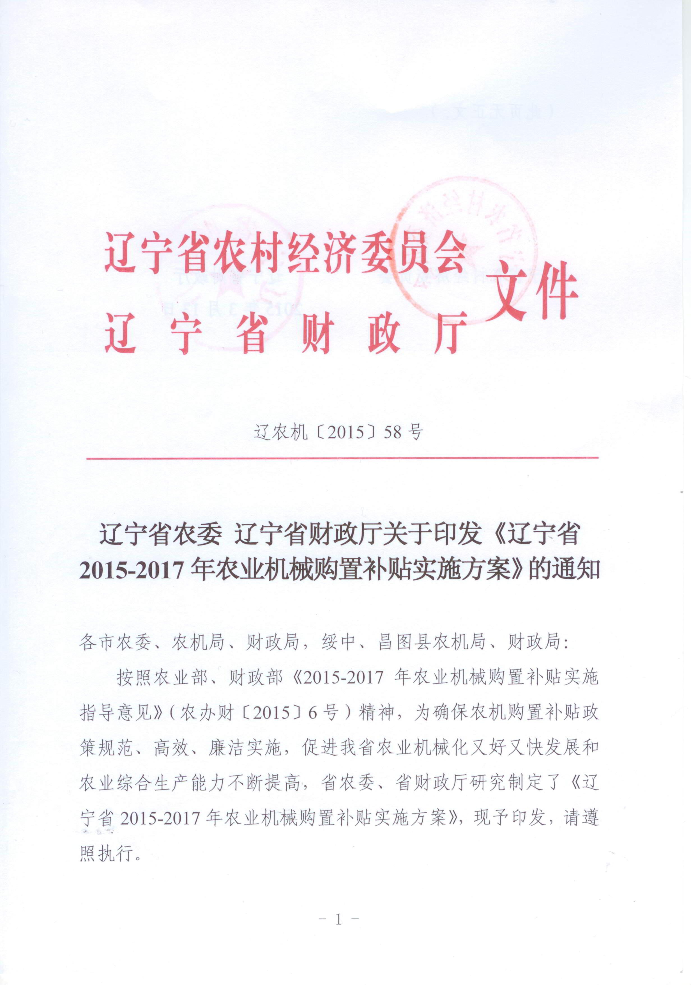
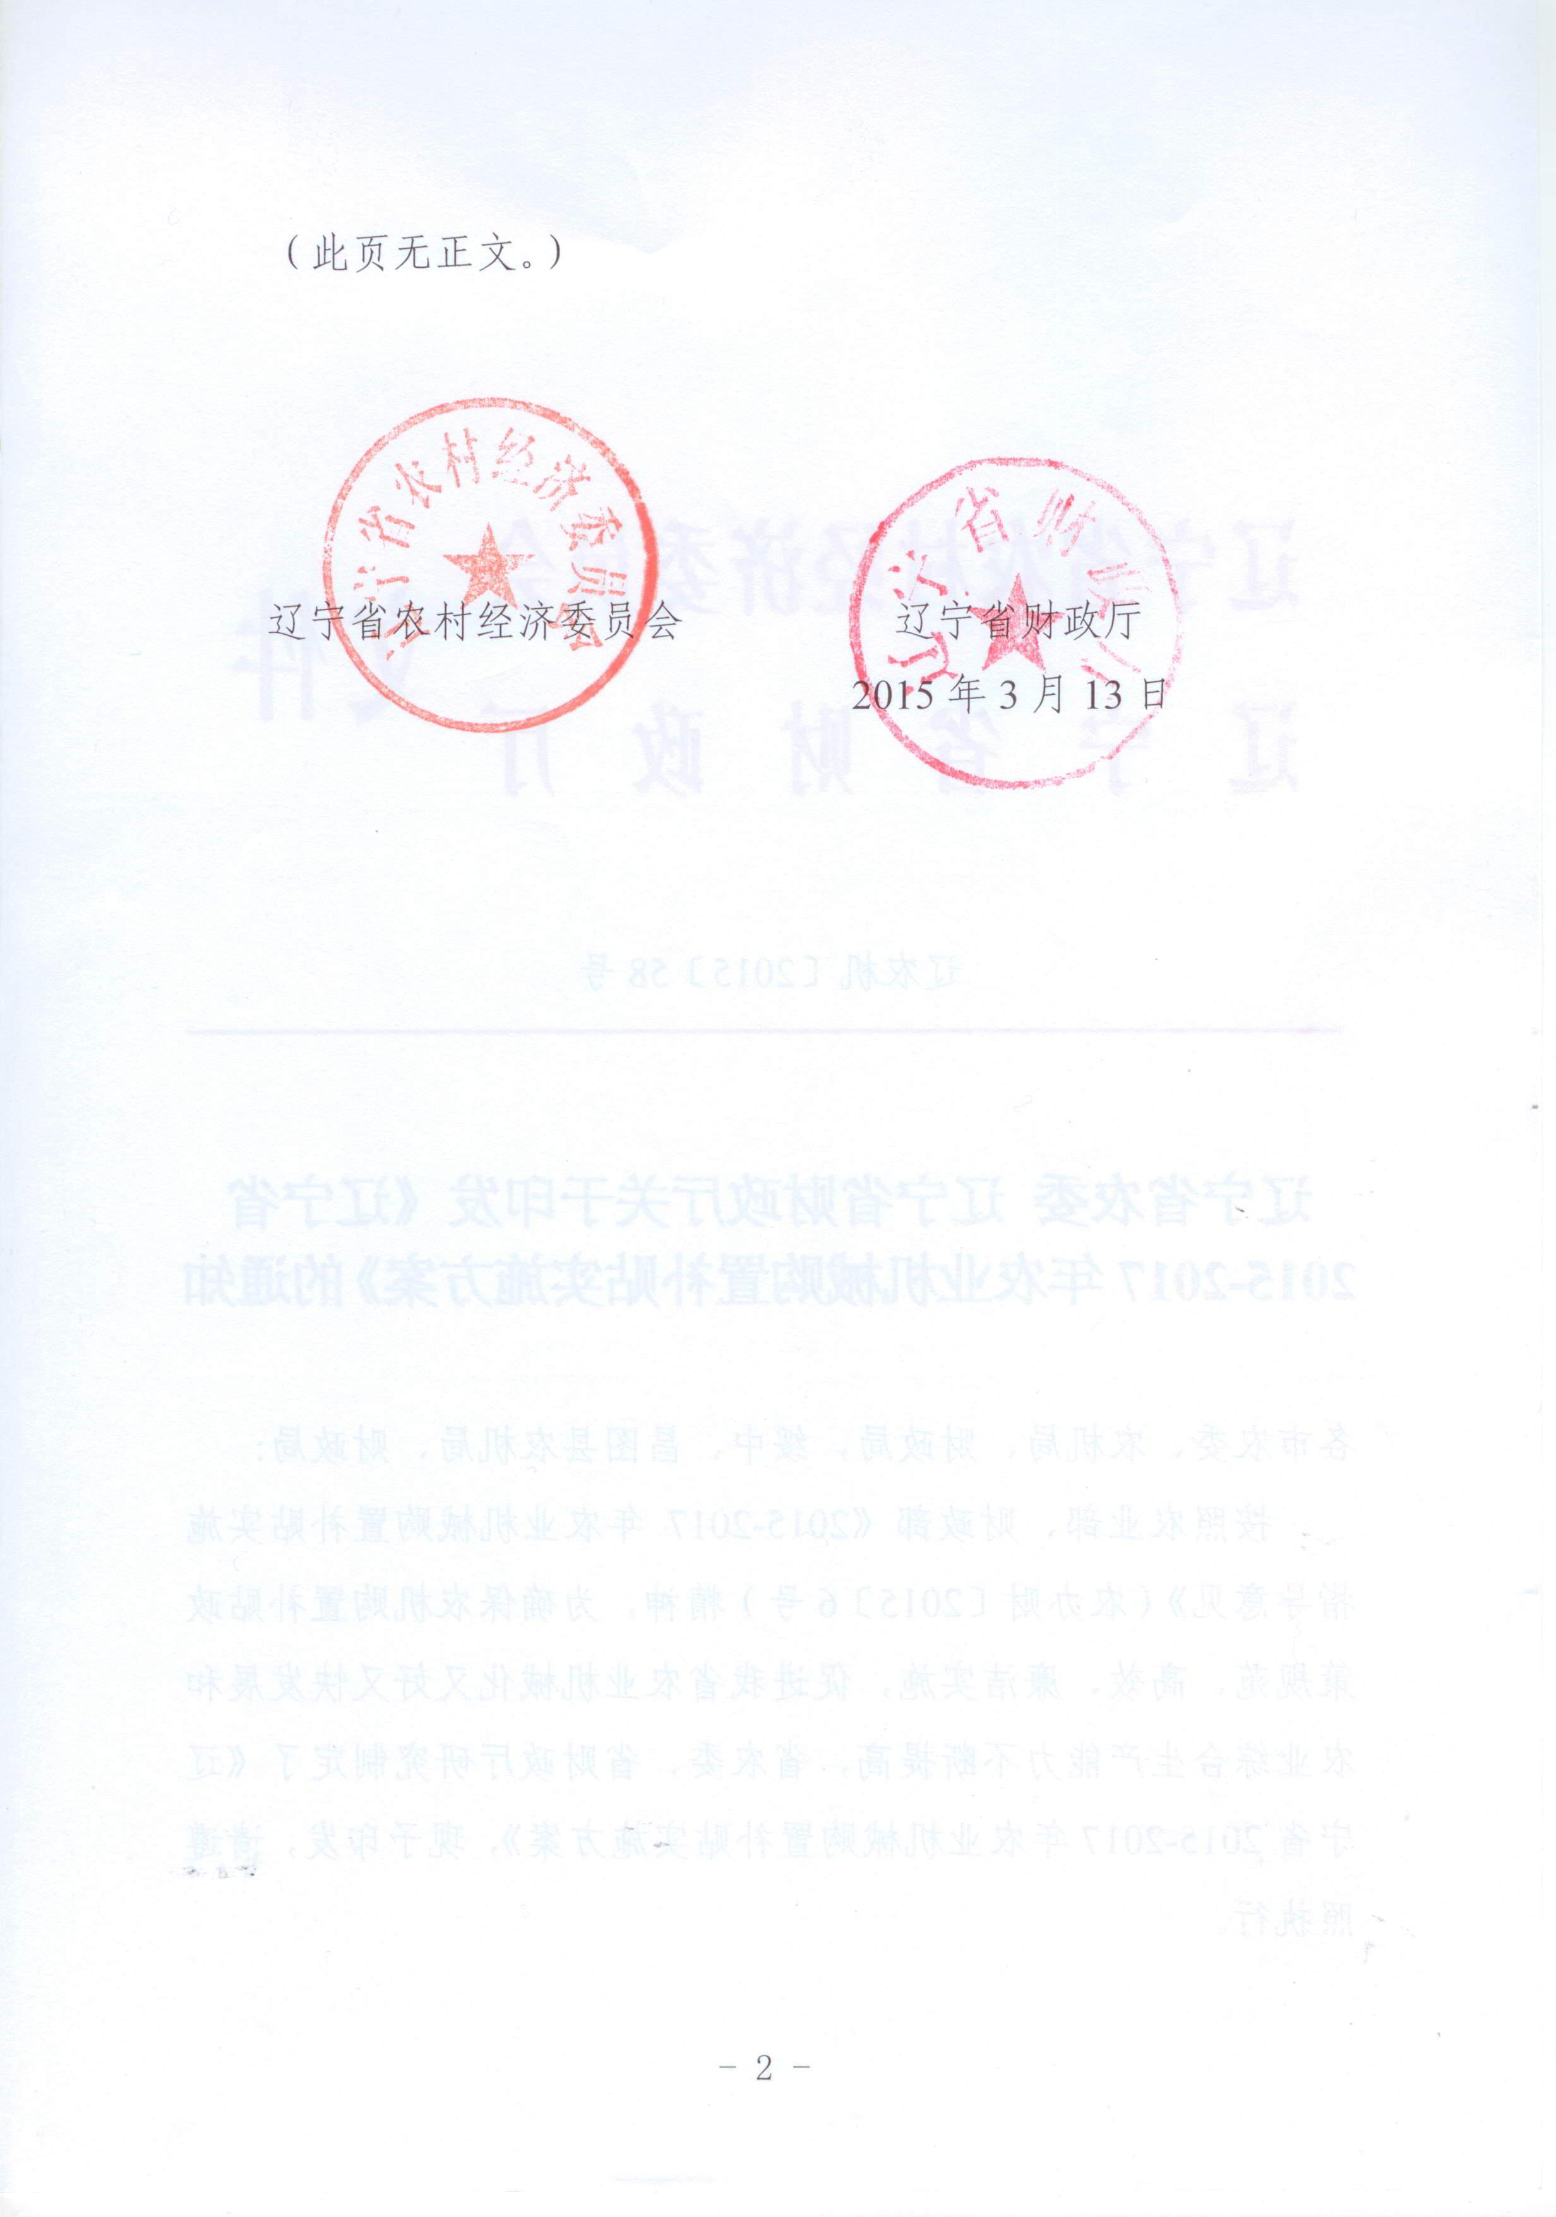
辽宁省2015-2017年农业机械购置补贴实施方案

根据国家农业部、财政部《2015-2017年农业机械购置补贴实施指导意见》（农办财〔2015〕6号）和《辽宁省人民政府办公厅关于转发省农委进一步加强农机购置补贴工作意见的通知》（辽政办〔2014〕6号）要求，结合我省实际，制定本实施方案。
一、总体要求
通过农业机械（以下简称农机）补贴政策实施，促进农机装备结构优化、农机化作业能力和水平提升，推进农业发展方式转变，切实保障主要农产品有效供给。突出重点，加快推进主要农作物生产全程机械化，选择粮油作物生产关键环节急需的机具实行敞开补贴；突出政策的普惠性、稳定性，体现惠民公平和便民高效；加强过程监管，强化信息公开、绩效考核和廉政风险防控，切实保障资金安全，维护农民利益。
二、补贴资金安排
综合考虑各市（含昌图、绥中县，下同）耕地面积、农作物播种面积、主要农产品产量、购机需求意向（各地摸底调查取得）、绩效管理考核等因素和中央财政补贴资金下达我省情况，确定各市农机购置补贴资金规模（附件1）。各市根据本地情况将补贴资金一次性分配到县（市、区），市级间补贴指标调整需报省批准，各市可自行调整本行政区域内县级指标，并报省备案。上年结转资金可继续在下年使用，连续两年未用完的结转资金，按有关规定处理。
三、补贴机具范围及标准
（一）补贴机具种类范围。在2015-2017年全国农机购置补贴机具种类范围内，确定我省补贴范围，实行动态管理。将我省补贴机具范围内产品划分为普惠制和非普惠制两类，对普惠制机具实行敞开补贴。我省实行普惠制共7大类、20小类、49个品目；实行非普惠制共9个大类、17个小类、40个品目（见附件2）。
各地在确保普惠制机具补贴资金需求的前提下，开展非普惠制机具的补贴操作。省域内补贴品目数量保持一致，市、县不得随意扩大和缩小补贴机具种类范围。
为引导和鼓励农机生产企业创新研发，我省拟开展农机新产品中央财政资金购置补贴试点，试点方案报农业部、财政部备案后，再行组织实施。
（二）补贴产品资质。补贴机具必须是在中华人民共和国境内生产的并已获得部级或省级有效推广鉴定证书的产品。补贴机具产品须在明显位置固定标有生产企业、产品名称和型号、出厂编号、生产日期、执行标准等信息的永久性铭牌。
（三）机具补贴标准。农机购置补贴资金实行定额补贴，即同一种类、同一档次农业机械原则上在省域内实行统一的补贴标准。补贴机具补贴额和补贴额调整情况由省统一向社会公布。
省负责实施过程中补贴额调整工作。对于同一档次内大多数产品价格总体下降幅度较大的，将适时调低该档机具补贴额。
四、补贴对象确定和经销企业的公布
补贴对象为直接从事农业生产的个人和农业生产经营组织。对于非普惠制机具补贴，在申请补贴对象较多而补贴资金不足时，将超指标购机补贴对象纳入下一批或下一年购机计划。年度内，个人享受中央财政补贴资金总额上限为20万元，农业生产经营组织享受中央财政补贴资金总额原则上不超过200万元。
补贴产品经销企业由农机生产企业自主确定并向社会公布。已列入黑名单的经销企业和个人不允许参与补贴活动，所销售产品不能享受农机购置补贴政策。农机生产企业应对其确定的补贴产品经销企业的经销行为承担相应的责任。
补贴对象可自主选择补贴产品经销企业购机，也可通过企业直销等方式购机。按照权责一致原则，补贴对象应对自主购机行为和购买机具的真实性负责并承担相应风险。
五、补贴操作程序
全省实行“自主购机、定额补贴、县级结算、直补到卡”的补贴方式。本着便民高效、保证质量的原则，按照国家要求全面实施先购机、后申请补贴，各地农机购置补贴办理要全部纳入县（乡）公共行政服务中心。提倡各地实行定时定点、带机申请、牌证办理、核实登记的“一站式”服务，操作流程（附件3）如下：
1.自主购机。补贴对象到符合条件的供货单位（补贴产品生产企业或其指定的经销商，下同）自主购买补贴产品。供货单位向购机者明示补贴资格，开具全额销售发票，发票上注明补贴机具名称、型号、实际销售价格、购买人等信息，并由供货单位完成农机购置补贴辅助管理系统相关信息录入工作。
2.申请补贴。购机者向所在地补贴受理部门（县或乡公共行政服务中心）申请补贴资金。提交身份证明（个人为身份证，农业生产经营组织为组织机构代码证）、发票、购机者卡（账）号等相关材料。购机者原则上要在购买机具后30天内（以购机发票开具时间为准）办理补贴申请。
3.受理申请和核实机具。补贴受理部门对补贴对象资格条件和材料等进行审核，留存相关材料。购机者和农机产销企业分别对其提交的农机购置补贴相关申请资料和购买机具的真实性承担法律责任。县级农机化主管部门、财政部门按职责分工对农机购置补贴材料的合规性审核结果负责。
各地要按照补贴机具核实规范，制定核实工作细则，开展机具核实。对补贴额较高、供需矛盾突出的机具（如拖拉机、联合收割机、插秧机及需安装验收的农机）和享受补贴额度较大的补贴对象要组织进行重点核实。并按月将已核实的购机信息在县农机购置补贴信息公开专栏上公示，同时，将购机者姓名、购买机具、购机总额、拟补贴金额及举报电话在村级公示7天。
4.补贴兑付。县级农机部门分批次将补贴资金结算审核相关材料和公示结果提交县级财政部门，县级财政部门经审核后通过“一卡通”或银行账号将补贴资金兑付给购机者并通报县级农机部门。补贴启动实施后，农机化主管部门每季度至少提交一次相关资料，财政部门每季度至少兑付一次资金。县级农机部门要及时完成有关信息录入确认和统计上报工作，同时向社会公布补贴资金使用进度。
六、工作措施
（一）加强领导，密切配合。市、县农机化主管部门、财政部门要进一步提高思想认识，加强组织领导，密切沟通配合，建立工作责任制，将任务和责任具体落实到岗位。市、县级农机、财政部门结合本地实际情况制定补贴实施方案，确定补贴资金分配、监督检查、机具核实、投诉处理、绩效考核、警示教育等重大工作事项，方案须经农机购置补贴领导小组研究通过后组织实施。市、县级农机、财政部门要在本级政府领导下联合对补贴政策实施进行监管，严格执行规定，增加资金投入，保证必要的组织管理工作经费。加强对基层农机购置补贴工作人员的培训和警示教育，加大农机购置补贴绩效考核工作力度，并将考核结果与补贴资金和工作经费分配挂钩。
（二）规范操作，严格管理。要公开公平公正确定补贴对象，严格执行补贴资金管理规定。全面推行农机补贴管理网络化，严格规范补贴办理程序。严格按照机具核实规范开展机具核实，对于需要施工安装的机具，应进行现场核实。加强对补贴机具的牌证管理，对购置实行牌证管理的机具，其所有人要向当地农机安全监理机构办理牌证照。依法开展补贴机具的质量调查，督促企业做好售后服务等工作。建立健全投诉举报制度，公布县农机、财政、纠风等部门的投诉举报电话。严格查处违法违规行为，要做到凡报必查、一查到底。
（三）信息公开，接受监督。各地要充分利用各类新闻媒体和宣传画、明白纸、挂图等形式，加强农机购置补贴的宣传工作，重点宣传政策的新规定和新变化、补贴对象、补贴机具范围、办理程序等。
按照部省有关农机补贴绩效管理工作要求，各地要把农机购置补贴实施情况列入政务公开和政务服务目录。县级农机化主管部门要重点公开实施方案、补贴额一览表、操作程序、投诉咨询方式、资金规模和使用进度、补贴受益对象、违规处理情况等。
在年度补贴工作结束后，各县级农机化主管部门要以公告的形式将享受补贴的购机者信息（格式见附件4）和政策落实情况报告在当地政府网站或部门网站上公布。
（四）加强监管，严惩违规。各地农机化主管部门、财政部门要全面履行对农机购置补贴工作的监管责任，以问题为导向，适时开展专项督导检查，对违规现象和问题要严肃查处，并主动向社会公布。
市、县农机化主管部门要对投诉集中、“三包”服务不到位、采取不正当竞争、出厂编号及铭牌不规范、虚假宣传、降低配置、以次充好、骗补套补等线索具体的投诉进行重点调查核实。对于违反补贴政策相关规定的生产和经销企业，市、县农机主管部门视调查情况可对违规企业采取约谈告诫、限期整改等措施，并将有关情况和处理建议报省农委。省农委将根据情况将采取约谈告诫、暂停补贴、取消补贴资格及列入黑名单等进一步措施，并及时向社会公布处理情况，并视情况抄送工商、质量监督、公安等部门。
农机生产和经销企业产品补贴资格或经销补贴产品的资格被暂停、取消，所引起的纠纷和经济损失由违规农机生产或经销企业自行承担。
七、方案与总结报送
各市、县根据国家和省有关要求，加紧制定本地区补贴实施方案。各市要在每年3月30日之前向省农委、省财政厅报送本地区补贴资金分配方案。各地要每年在12月20日前，将全年农机购置补贴（包括市县级财政安排的补贴）实施情况总结以正式文件报送省农委、省财政厅。

附件： 1.辽宁省2015年中央财政农机购置补贴专项资金使用计划表
2-1.辽宁省农机购置补贴普惠类机具种类范围
2-2.辽宁省农机购置补贴非普惠类机具种类范围
3.辽宁省农机购置补贴操作流程图
4.享受农机购置补贴的购机者信息表

附件1
辽宁省2015年中央财政农机购置补贴
专项资金使用计划表

 | 2015年计划分配资金（万元）
合 计 | 55000
沈阳市 | 8100
鞍山市 | 3200
抚顺市 | 1800
丹东市 | 2300
锦州市 | 7200
营口市 | 1300
阜新市 | 10600
辽阳市 | 1300
铁岭市 | 2800
朝阳市 | 6400
盘锦市 | 2400
葫芦岛市 | 1400
绥中县 | 1100
昌图县 | 5100

附件2-1
辽宁省农机购置补贴普惠类机具种类范围

序号 | 大类 | 小类 | 品目
1 | 1.耕整地机械 | 1.1 耕地机械 | 1.1.1 翻转犁
2 | 1.耕整地机械 | 1.1 耕地机械 | 1.1.2 旋耕机
3 | 1.耕整地机械 | 1.1 耕地机械 | 1.1.3 耕整机（水田、旱田）
4 | 1.耕整地机械 | 1.1 耕地机械 | 1.1.4 田园管理机
5 | 1.耕整地机械 | 1.1 耕地机械 | 1.1.5 深松机
6 | 1.耕整地机械 | 1.1 耕地机械 | 1.1.6 联合整地机
7 | 1.耕整地机械 | 1.2 整地机械 | 1.2.1 圆盘耙
8 | 1.耕整地机械 | 1.2 整地机械 | 1.2.2驱动耙
9 | 1.耕整地机械 | 1.2 整地机械 | 1.2.3 起垄机
10 | 1.耕整地机械 | 1.2 整地机械 | 1.2.4 灭茬机
11 | 1.耕整地机械 | 1.2 整地机械 | 1.2.5 平地机（含激光平地机）
12 | 2.种植施肥机械 | 2.1 播种机械 | 2.1.1 穴播机
13 | 2.种植施肥机械 | 2.1 播种机械 | 2.1.2 小粒种子播种机
14 | 2.种植施肥机械 | 2.1 播种机械 | 2.1.3 根茎类种子播种机
15 | 2.种植施肥机械 | 2.1 播种机械 | 2.1.4 免耕播种机
16 | 2.种植施肥机械 | 2.2 育苗机械设备 | 2.2.1 秧盘播种成套设备（含床土处理）
17 | 2.种植施肥机械 | 2.2 育苗机械设备 | 2.2.2 种子处理设备（采摘、调制、浮选、浸种、催芽、脱芒等）
18 | 2.种植施肥机械 | 2.3 栽植机械 | 2.3.1 水稻插秧机
19 | 2.种植施肥机械 | 2.3 栽植机械 | 2.3.2 水稻摆秧机
20 | 2.种植施肥机械 | 2.4 地膜机械 | 2.4.1 地膜覆盖机
21 | 2.种植施肥机械 | 2.4 地膜机械 | 2.4.2 残膜回收机
序号 | 大类 | 小类 | 品目
22 | 3.田间管理机械 | 3.1 中耕机械 | 3.1.1 中耕机
23 | 3.田间管理机械 | 3.1 中耕机械 | 3.1.2 培土机
24 | 3.田间管理机械 | 3.2 植保机械 | 3.2.1 喷杆式喷雾机（含牵引式、自走式、悬挂式喷杆喷雾机）
25 | 3.田间管理机械 | 3.2 植保机械 | 3.2.2 风送式喷雾机（含自走式、牵引式风送喷雾机）
26 | 4.收获机械 | 4.1 谷物收获机械 | 4.1.1 自走轮式谷物联合收割机（全喂入）
27 | 4.收获机械 | 4.1 谷物收获机械 | 4.1.2 自走履带式谷物联合收割机（全喂入）
28 | 4.收获机械 | 4.1 谷物收获机械 | 4.1.3 半喂入联合收割机
29 | 4.收获机械 | 4.2 玉米收获机械 | 4.2.1 背负式玉米收获机
30 | 4.收获机械 | 4.2 玉米收获机械 | 4.2.2 自走式玉米收获机
31 | 4.收获机械 | 4.3 籽粒作物收获机械 | 4.3.1 花生收获机
32 | 4.收获机械 | 4.4 根茎作物收获机械 | 4.4.1 薯类收获机
33 | 4.收获机械 | 4.5 饲料作物收获机械 | 4.5.1 青饲料收获机
34 | 4.收获机械 | 4.5 饲料作物收获机械 | 4.5.2 割草机
35 | 4.收获机械 | 4.5 饲料作物收获机械 | 4.5.3 搂草机
36 | 4.收获机械 | 4.5 饲料作物收获机械 | 4.5.4 捡拾压捆机
37 | 4.收获机械 | 4.5 饲料作物收获机械 | 4.5.5 压捆机
38 | 4.收获机械 | 4.5 饲料作物收获机械 | 4.7.6 饲草裹包机
39 | 4.收获机械 | 4.6 茎秆收集处理机械 | 4.6.1 秸秆粉碎还田机
40 | 4.收获机械 | 4.6 茎秆收集处理机械 | 4.6.2 高杆作物割晒机
序号 | 大类 | 小类 | 品目
41 | 5.收获后处理机械 | 5.1 脱粒机械 | 5.1.1 玉米脱粒机
42 | 5.收获后处理机械 | 5.2 清选机械 | 5.2.1 粮食清选机
43 | 5.收获后处理机械 | 5.3 剥壳（去皮）机械 | 5.3.1 玉米剥皮机
44 | 5.收获后处理机械 | 5.3 剥壳（去皮）机械 | 5.3.2 花生脱壳机
45 | 5.收获后处理机械 | 5.4 干燥机械 | 5.4.1 粮食烘干机
46 | 6.畜牧水产养殖机械 | 6.1 饲料（草）加工机械设备 | 6.1.1 青贮切碎机
47 | 7.动力机械 | 7.1 拖拉机 | 7.1.1 轮式拖拉机
48 | 7.动力机械 | 7.1 拖拉机 | 7.1.2 手扶拖拉机
49 | 7.动力机械 | 7.1 拖拉机 | 7.1.3 履带式拖拉机

附件2-2
辽宁省农机购置补贴非普惠类机具种类范围

序号 | 大类 | 小类 | 品目
1 | 1.耕整地机械 | 1.1 耕地机械 | 1.1.1 微耕机
2 | 2.种植施肥机械 | 2.1 育苗机械设备 | 2.1.1 营养钵压制机
3 | 3.田间管理机械 | 3.1 中耕机械 | 3.1.1 埋藤机
4 | 4.收获后处理机械 | 4.1 剥壳（去皮）机械 | 4.1.1 干坚果脱壳机
5 | 5.农产品初加工机械 | 5.1 碾米机械 | 5.1.1 碾米机
6 | 5.农产品初加工机械 | 5.2 磨粉（浆）机械 | 5.2.1 磨粉机
7 | 5.农产品初加工机械 | 5.2 磨粉（浆）机械 | 5.2.2 磨浆机
8 | 5.农产品初加工机械 | 5.3 果蔬加工机械 | 5.3.1 水果分级机
9 | 5.农产品初加工机械 | 5.3 果蔬加工机械 | 5.3.2 水果打蜡机
10 | 5.农产品初加工机械 | 5.3 果蔬加工机械 | 5.3.3 果蔬清洗机
11 | 6.排灌机械 | 6.1 水泵 | 6.1.1 离心泵
12 | 6.排灌机械 | 6.1 水泵 | 6.1.2 潜水泵
13 | 6.排灌机械 | 6.2 喷灌机械设备 | 6.2.1 喷灌机
14 | 6.排灌机械 | 6.2 喷灌机械设备 | 6.2.2 微灌设备（微喷、滴灌、渗灌）
15 | 6.排灌机械 | 6.2 喷灌机械设备 | 6.2.3 灌溉用过滤器
序号 | 大类 | 小类 | 品目
16 | 7.畜牧水产养殖机械 | 7.1 饲料（草）加工机械设备 | 7.1.1 铡草机
17 | 7.畜牧水产养殖机械 | 7.1 饲料（草）加工机械设备 | 7.1.2 揉丝机
18 | 7.畜牧水产养殖机械 | 7.1 饲料（草）加工机械设备 | 7.1.3 压块机
19 | 7.畜牧水产养殖机械 | 7.1 饲料（草）加工机械设备 | 7.1.4 饲料粉碎机
20 | 7.畜牧水产养殖机械 | 7.1 饲料（草）加工机械设备 | 7.1.5 饲料混合机
21 | 7.畜牧水产养殖机械 | 7.1 饲料（草）加工机械设备 | 7.1.6 饲料搅拌机
22 | 7.畜牧水产养殖机械 | 7.1 饲料（草）加工机械设备 | 7.1.7 颗粒饲料压制机
23 | 7.畜牧水产养殖机械 | 7.2 畜牧饲养机械 | 7.2.1 孵化机
24 | 7.畜牧水产养殖机械 | 7.2 畜牧饲养机械 | 7.2.2 喂料机
25 | 7.畜牧水产养殖机械 | 7.2 畜牧饲养机械 | 7.2.3 送料机
26 | 7.畜牧水产养殖机械 | 7.2 畜牧饲养机械 | 7.2.4 清粪机（车）
27 | 7.畜牧水产养殖机械 | 7.2 畜牧饲养机械 | 7.2.5 水帘降温设备
28 | 7.畜牧水产养殖机械 | 7.3 畜产品采集加工机械设备 | 7.3.1 挤奶机
29 | 7.畜牧水产养殖机械 | 7.3 畜产品采集加工机械设备 | 7.3.2 剪羊毛机
30 | 7.畜牧水产养殖机械 | 7.3 畜产品采集加工机械设备 | 7.3.3 贮奶罐
31 | 7.畜牧水产养殖机械 | 7.3 畜产品采集加工机械设备 | 7.3.4 冷藏罐
32 | 7.畜牧水产养殖机械 | 7.4 水产养殖机械 | 7.4.1 增氧机
33 | 7.畜牧水产养殖机械 | 7.4 水产养殖机械 | 7.4.2 水体净化处理设备
序号 | 大类 | 小类 | 品目
34 | 8.设施农业设备 | 8.1 日光温室设施设备 | 8.1.1 加温炉
35 | 8.设施农业设备 | 8.2 连栋温室设施设备 | 8.2.1 加温系统（含燃油热风炉、热水加温系统）
36 | 8.设施农业设备 | 8.2 连栋温室设施设备 | 8.2.2灌溉首部（含灌溉水增压设备、过滤设备、水质软化设备、灌溉施肥一体化设备以及营养液消毒设备等）
37 | 9.其它机械 | 9.1 废弃物处理设备 | 9.1.1 固液分离机
38 | 9.其它机械 | 9.1 废弃物处理设备 | 9.1.2 沼液沼渣抽排设备
39 | 9.其它机械 | 9.1 废弃物处理设备 | 9.1.3 病死畜禽无害化处理设备
40 | 9.其它机械 | 9.2 精准农业设备 | 9.2.1 农业用北斗终端（含渔船用）

附件3
辽宁省农机购置补贴操作流程图

自主购机
补贴对象到符合条件的供货单位自主购买补贴产品。供货单位向购机者明示补贴资格，开具全额销售发票，发票上注明补贴机具名称、型号、实际销售价格、购买人信息，并由供货单位完成农机购置补贴辅助管理系统相关信息录入工作。
申请补贴
购机者向所在地补贴受理部门（县或乡公共行政服务中心）申请补贴资金。提交身份证明（个人为身份证，农业生产经营组织为组织机构代码证）、发票、购机者卡（账）号等相关材料。
受理申请和 核实机具
补贴受理部门对补贴对象资格条件和材料等进行审核，留存相关材料，按照机具核实相关规定，进行机具核实，并按月将已核实的购机信息汇总并进行公示。
补贴兑付
县级农机部门分批次将补贴资金结算审核相关材料提交县级财政部门，县级财政部门经审核后通过“一卡通”或银行账号将补贴资金兑付给购机者并通报县级农机部门。

附件4
年度 县（市、区）享受农机购置补贴
的购机者信息表

公告单位： 公告时间： 年 月 日
序号 | 所在乡（镇） | 所在村组 | 购机者姓名 | 机具品目 | 生产厂家 | 产品名称 | 购买机型 | 购买数量（台） | 经销商 | 单台销售价格（元） | 单台补贴额（元） | 总补贴额（元）
合计

抄送：农业部，财政部
辽宁省农村经济委员会办公室 2015年3月16日印发


